Háskóli Íslands

Viðmótsforritun (HBV201G)

**Skilaverkefni** **6**

Tafl

*Höfundur: Kennari:*

*Daníel Þór Guðmundsson –* [dthg7@hi.is](mailto:dthg7@hi.is) *Ebba Þóra Hvannberg*

25. mars 2018



**Þarfagreining**

|  |  |  |  |
| --- | --- | --- | --- |
| **Heiti kröfu** | **Lýsing** | **Gagnvirkni/Virkni** | **MoSCoW** |
| Nöfn leikmanna | Þegar nýr leikur hefst þá verða leikmenn spurðir út í nöfn | **G** | **S** |
| Taflborð | Taflborð skal vera sýnt í notendaviðmóti samanber í myndasögunni á eftir | **G** | **M** |
| Nýr leikur | Hægt er að hefja nýjan leik í valmynd hvenær sem er | **G** | **S** |
| Hætta | Hægt er að hætta hvenær sem í valmyndinni |  | **S** |
| Tungumál | Hægt er að velja milli íslensks og ensks viðmóts | **G** | **C** |
| Mús stjórnar | Notandinn notar músina til að færa peðin |  | **M** |
| Hefðbundnar skákreglur | Reglur forritsins eru hefðbundnar skákreglur | **V** | **M** |
| Röng færsla á peði | Ekki er hægt að færa peð út fyrir borð, brjóta gegn mannganginum eða hoppa yfir peð sé það bannað. Ef svo er gert þá er umrætt peð sett aftur á þann stað sem það var á. | **V** | **S** |
| Peð fryst | Aðeins er hægt að hreyfa peð þess aðila sem á að gera. Um leið og hann hefur gert þá frystast hans peð og ýta þarf á takka (RadioButton) til að andstæðingur fái að gera | **G** | **S** |
| Leik lokið | Leiknum lýkur þegar kóngur deyr eða tími rennur út. Einnig lýkur honum ef annar aðilinn rennur út á tíma sé þess kosið að spila með skákkklukku | **V** | **M** |
| Peð drepið | Þegar peð er drepið hverfur það af borðinu. | **G** | **M** |
| Skákklukka | Lekmenn geta ráðið hvort þeir leiki með eða án klukku. Klukkunni er stjórnað með RadioButtons af leikmönnum. | **G** | **C** |
| Tónlist | Spiluð er tónlist sem leikmenn geta stöðvað og spilað hvenær sem er | **G** | **C** |

**Teiknimyndasaga**

**Verkefnið er að leika einn leik**

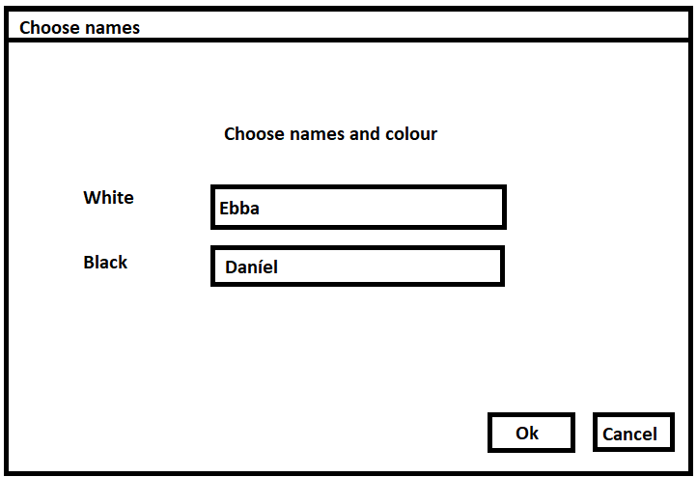

Leikmenn byrja á því að velja nöfn og hvaða litur þeir eru

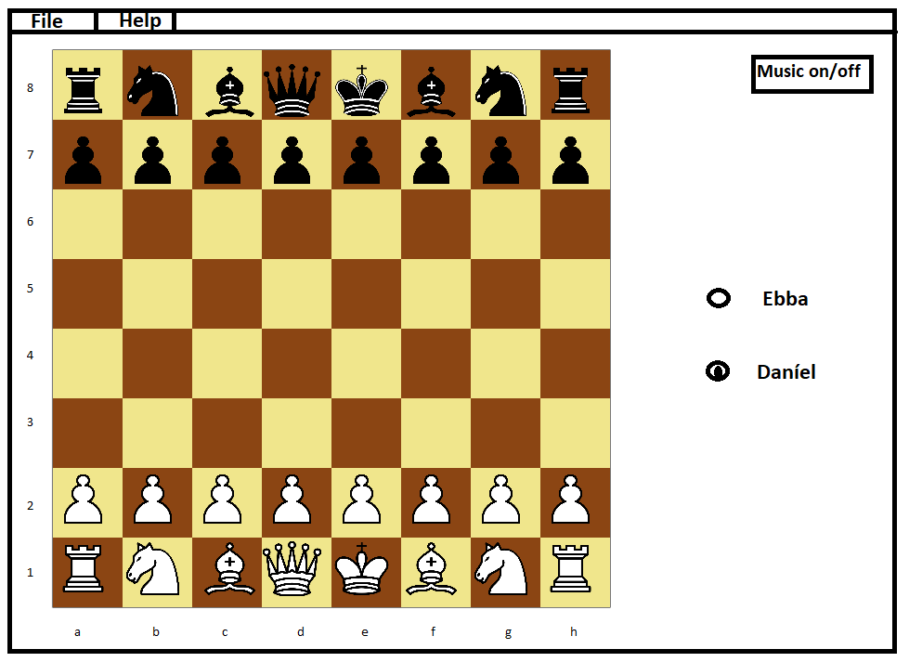

Svona lítur viðmótið út í upphafi. Hvítur byrjar eins og venjulega.

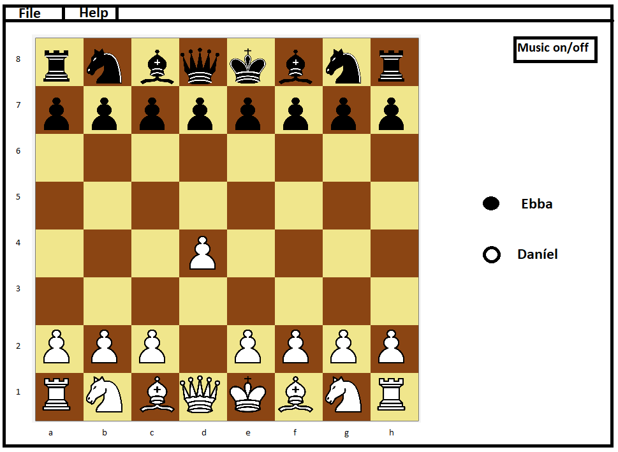

Daníel færir sitt peð fram og smellir á takkann hjá Ebbu svo nú á Ebba að gera.

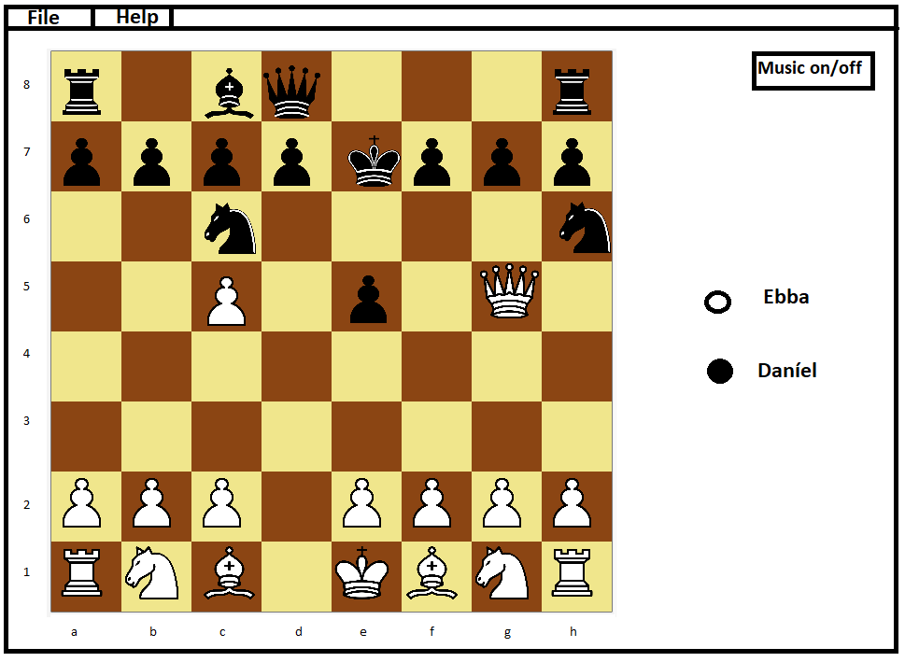

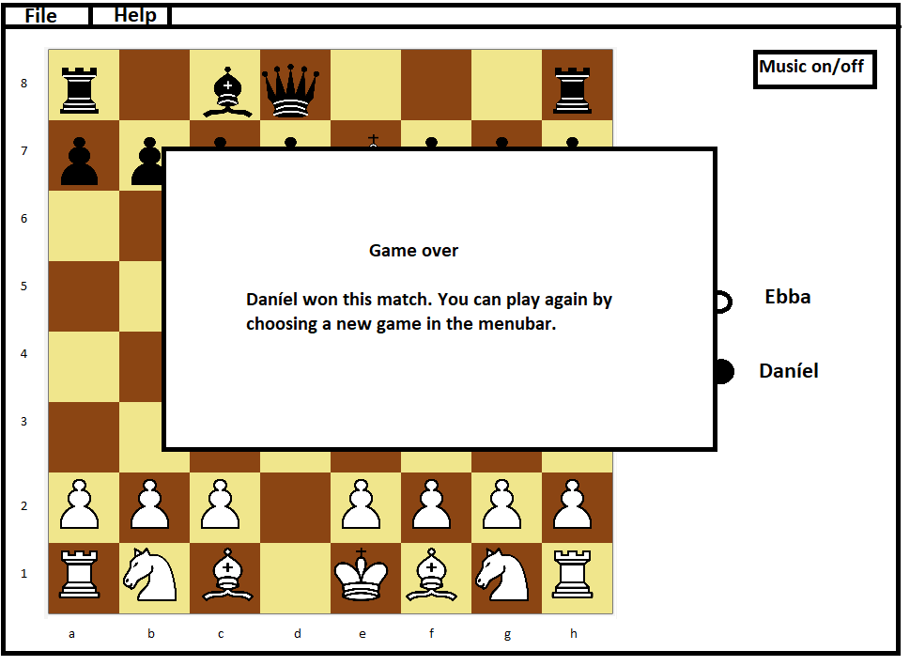Nú hafa nokkrir færslur verið gerðar og Daníel hefur mátað kóng Ebbu.

Daníel drepur kónginn og leiknum líkur þá með sigri Daníels